CECS

中国工程建设标准化协会标准

T/CECS XXX—201X

建筑用微硅纤维复合节能门窗

Micro-silicon fiber composite energy saving doors and windows for building

（征求意见稿）

201X-XX-XX发布 201X-XX-XX实施

中国工程建设标准化协会

，4

发 布

目 次

1 范围 1

2 规范性引用文件 1

3 术语和定义 1

4 分类、规格和标记 2

5 要求 4

6 试验方法 12

7 检验规则 14

8 产品标志及随行文件 16

9 包装、运输和贮存 16

附录A（资料性） 常用材料标准 18

附录B（规范性） 谷纤维复合门窗型材技术要求 20

附录C（规范性） 谷纤维复合门窗增强型钢技术要求 23

附录D（资料性） 谷纤维复合门窗型式检验典型试件立面形式及规格 25

前 言

本文件按照GB/T 1.1-2020《标准化工作导则 第1部分：标准化文件的结构和起草规则》的规定起草。

本文件按中国工程建设标准化协会《关于印发〈2020 年第二批协会标准制订、修订计划〉的通知》（建标协字〔2020〕23号）的要求制定。

本文件由中国工程建设标准化协会提出。

本文件由中国工程建设标准化协会建筑与市政工程产品应用分会归口。

本文件负责起草单位：

本文件参加起草单位：

本文件主要起草人：

本文件主要审查人：

建筑用微硅纤维复合节能门窗

1. 范围

本文件规定了谷纤维复合门窗的术语和定义、分类和标记、要求、试验方法、检验规则、产品标志及随行文件、包装、运输和贮存。

本文件适用于手动启闭操作的建筑外墙和室内隔墙用窗和人行门。

本文件不适用于天窗、垂直屋顶窗、卷帘门窗和转门，以及防火门窗、防爆门窗、逃生门窗、排烟窗、防射线屏蔽门窗等特种门窗。

1. 规范性引用文件

下列文件的内容通过文中的规范性引用而构成本文件必不可少的条款。其中，注日期的引用文件，仅该日期对应的版本适用于本文件；不注日期的引用文件，其最新版本（包括所有的修改单）适用于本文件。

GB/T 2518 连续热镀锌钢板及钢带

GB/T 2680 建筑玻璃可见光透射比、太阳光直接透射比、太阳能总透射比、紫外线透射比及有关窗玻璃参数的测定

GB/T 3098.21 紧固件机械性能 不锈钢自攻螺钉

GB/T 5823 建筑门窗术语

GB/T 5824 建筑门窗洞口尺寸系列

GB/T 7106 建筑外门窗气密、水密、抗风压性能分级及检测方法

GB/T 8484 建筑外门窗保温性能分级及检测方法

GB/T 8485 建筑门窗空气声隔声性能分级及检测方法

GB/T 9158 建筑门窗力学性能检测方法

GB/T 11253 碳素结构钢冷轧钢板及钢带

GB/T 11976 建筑外窗采光性能分级及检测方法

GB/T 24498

GB/T 29739 门窗反复启闭耐久性试验方法

GB/T 30591建筑门窗洞口尺寸协调要求

GB/T 31433 建筑幕墙、门窗通用技术条件

GB/T 38252 建筑门窗耐火完整性试验方法

GB 50009 建筑结构荷载规范

JG/T176 塑料门窗及型材功能结构尺寸

JGJ 113 建筑玻璃应用技术规程

JGJ/T 151 建筑门窗玻璃幕墙热工计算规程

1. 术语和定义

下列术语和定义适用于本文件。



谷纤维复合门

基材为谷纤维复合型材并内衬增强型钢的门。

谷纤维复合窗

基材为谷纤维复合型材并内衬增强型钢的窗。

耐火型门窗

在规定的试验条件下，关闭状态耐火完整性*E*不小于30min的门窗

隔声型门窗

空气声隔声性能值不低于35dB的门窗。

隔热型门窗

太阳得热系数SHGC大于0.44的门窗。

节能型门窗energy saving type windows and doors

传热系数K值为1.5≤K＜2.5的门窗。

低能耗型门窗 low energy type windows and doors

传热系数K值为1.0≤K＜1.5的门窗。

主型材

组成门窗框、扇杆件系统的基本构架，在其上装配开启扇或玻璃、辅型材、附件的门窗框和扇，梃型材，以及组合门窗拼樘框型材。

辅型材

门窗框、扇杆件系统中镶嵌或固定于主型材杆件上，起到传力或某种功能作用的附加型材。

机械式连接 mechanical joint

中挺与框型材间采用专用连接件进行的拼接工艺。

主要受力杆件 major load-bearing frame member

承受并传递门窗自身重力及水平荷载等作用力的门窗中横框、中竖框、扇梃以及组合门窗拼樘框等型材构件。

1. 分类、规格和标记
   1. 分类
      1. 用途

门窗按外围护结构用和内围护结构用，划分为两类：外门窗（代号W）和内门窗（代号N）。

* + 1. 类型

门窗按主要性能划分的类型及代号见表1。

表1 门窗的主要性能类型及代号

|  |  |  |  |  |  |  |  |  |  |
| --- | --- | --- | --- | --- | --- | --- | --- | --- | --- |
| 类型 | | 节能型 | | 低能耗型 | | 隔热型 | 隔声型 | | 耐火型 |
| 代号 | | JN | | DNH | | GR | GS | | NH |
| 用途 | | 外门窗 | 内门窗 | 外门窗 | 内门窗 | 外门窗 | 外门窗 | 内门窗 | 外门窗 |
| 主要性能 | 抗风压性能 | ◎ | — | ◎ | — | ◎ | ◎ | -- | ◎ |
| 水密性能 | ◎ | — | ◎ | — | ◎ | ◎ | -- | ◎ |
| 气密性能 | ◎ | ◎ | ◎ | ◎ | ◎ | ◎ | ◎ | ◎ |
| 空气声隔声性能 | ○ | ○ | ○ | ○ | -- | ◎ | ◎ | ○ |
| 保温性能 | ◎ | ○ | ◎ | ◎ | -- | ○ | — | ○ |
| 隔热性能 | — | — | — | — | ◎ | — | -- | ○ |
| 耐火完整性 | — | — | — | — | — | — | — | ◎ |
| 注：“◎”为必选性能；“○”为可选性能；“—”为不要求。 | | | | | | | | | |

* + 1. 品种

门窗按开启形式划分的品种及代号见表2和表3。

表2 窗开启形式及代号

|  |  |  |  |  |  |  |  |  |  |  |
| --- | --- | --- | --- | --- | --- | --- | --- | --- | --- | --- |
| 开启  形式 | 平开类 | | | | | | 推拉类 | | | 固定类 |
| 内平开 | 外平开 | 内平开下悬 | 上悬 | 中悬 | 下悬 | 推拉 | 推拉下悬 | 上下提拉 |
| 代号 | NP | WP | PX | SX | ZX | XX | TL | TX | ST | G |
| 注1：固定部分与上述各类窗组合时，均归入该类窗。  注2：纱扇代号为A。 | | | | | | | | | | |

表3 门开启形式及代号

|  |  |  |  |  |  |  |  |  |
| --- | --- | --- | --- | --- | --- | --- | --- | --- |
| 开启  形式 | 平开类 | | | 推拉类 | | | | |
| 内平开 | 外平开 | 内平开下悬 | 推拉下悬 | 折叠 | 推拉 | 提升推拉 | 平移推拉 |
| 代号 | NP | WP | PX | TX | ZD | TL | TT | DH |
| 注1：固定部分与上述各类门组合时，均归入该类门。  注2：纱扇代号为A。 | | | | | | | | |

* + 1. 节能指标

门窗按节能指标和气密性等级的分类见表4。

表4 按节能指标和气密性等级的分类

|  |  |  |  |  |  |  |
| --- | --- | --- | --- | --- | --- | --- |
| 分类 | 节能型门窗 | | | 低能耗型门窗 | | |
| I型 | II型 | Ⅲ型 | I型 | II型 | Ⅲ型 |
| 传热系数*K*  （W/m2·K） | 2.2*≤K＜*2.5 | 1.8*≤K＜*2.2 | 1.5*≤K＜*1.8 | 1.3*≤K＜*1.5 | 1.0*≤K＜*1.3 | *K＜*1.0 |
| 气密性等级 | 不低于6级 | | 不低于7级 | | 不低于8级 | |
| 注：外窗的节能性能还应考虑气候区域及节能标准要求选用。 | | | | | | |

* 1. 规格
     1. 门、窗规格用洞口尺寸表示，洞口尺寸应符合GB/T 5824的规定。
     2. 厚度规格用平开门、窗框型材按无拼接组合时，窗框最大厚度公称尺寸确定。推拉门、窗框型材按两主导轨（不含纱窗轨）最大厚度尺寸确定。

示例：门、窗框厚度尺寸为65mm时，其产品系列称为65系列。

* + 1. 以门窗宽、高构造尺寸（B2、H2）的千、百、十位数字前后顺序排列的六位数字表示，无千位数字时以 “０”表示。

示例1：门窗的B2、H2分别为1150mm和1450mm时，其规格代号为115145。

示例2：门窗的B2、H2 分别为600mm和950mm时，其规格代号为060095。

* 1. 标记

门、窗的标记顺序为：产品名称、用途代号、类型代号、系列代号、开启代号、规格尺寸。

产品名称

用途代号

类型代号

系列代号

开启代号

规格尺寸

示例1：谷纤维复合门，外门，节能型，门框厚度75mm，外平开，规格尺寸为900×2200。

其标记为：GM-W-JN-75-WP-090220。

示例2：谷纤维复合窗，外窗，低能耗型，窗框厚度65mm，内平开,规格尺寸为1500×1200。

其标记为：GC-W-DNH-65-NP-150120。

1. 要求
   1. 材料与附件
      1. 一般要求

门、窗常用材料及附件应符合有关标准的规定，常用材料标准参见本文件附录A。

* + 1. 型材
       1. 型材基材密度不应大于1480kg/m3。
       2. 外门、外窗用型材人工试验老化时间不应小于6000h，内门、内窗用型材人工老化试验时间不应小于4000h。
       3. 门窗用型材的其他功能结构设计和尺寸应符合JG/T 176的规定。
       4. 平开类门窗用框、扇型材的技术参数应符合表5的要求。推拉类门窗用型材的参数应符合表6的规定。

表5 平开类门窗用框、扇型材参数

|  |  |  |  |  |  |
| --- | --- | --- | --- | --- | --- |
| 分类 | 框厚度（mm） | 框型材腔室数 | 型材传热系数  （W/m2·K） | 主型材可视面壁厚(mm) | 主型材非可视面壁厚(mm) |
| 节能型 | ≥65 | ≥5 | ≤1.5 | ≥2.8 | ≥2.5 |
| 低能耗型 | ≥75 | ≥6 | ≤1.2 | ≥3.0 | ≥2.7 |
| ≥85 | ≥7 | ≤1.0 | ≥3.0 | ≥2.7 |

表6 推拉类门窗用型材参数

|  |  |  |  |  |  |
| --- | --- | --- | --- | --- | --- |
| 分类 | 框厚度（mm） | 框型材腔室数 | 型材传热系数  （W/m2·K） | 主型材可视面壁厚(mm) | 主型材非可视面壁厚(mm) |
| 推拉窗 | ≥75 | ≥3 | ≤2.4 | ≥2.8 | ≥2.5 |
| 推拉门 | ≥85 | ≥4 | ≤2.2 | ≥3.0 | ≥2.7 |

* + - 1. 用于建筑外窗的谷纤维门窗型材的可视面应进行彩色油漆或彩色覆膜工艺处理。
      2. 彩色覆膜型材人工老化试验后剥离强度不应小于2.0N/mm。
      3. 门窗用型材的其他技术和质量要求，按照本文件附录B的相关规定执行。
    1. 增强型钢
       1. 增强型钢强度首先应满足设计要求，且窗用增强型钢最小壁厚不应小于1.5mm，门用增强型钢最小壁不应小于2.0mm。
       2. 增强型钢表面应进行热镀锌处理，镀锌层厚度应符合GB/T 2518的相关规定。
       3. 增强型钢宜按90°切割，当五金件需要与增强型钢有效连接时，可采用45°切割。
       4. 门窗用增强型钢的其他技术和质量要求，按照本文件附录C的相关规定执行。
    2. 紧固件

增强型钢用紧固件应采用机制自钻自攻螺钉，连接滑撑用紧固件应采用不低于GB/T 3098.21中12Cr13（即410）材质的不锈钢自攻螺钉。

* + 1. 密封材料
       1. 密封胶条应符合GB/T 24498的规定，且硅胶类回弹恢复（*D*r）不应小于6级，热老化后回弹恢复（*D*a）不应小于5级，且低温脆性温度应达到-40℃。
       2. 推拉门窗用密封毛条应选用平板硅化加片型毛条。
       3. 耐火型门窗用密封胶条应根据需要选择阻燃密封胶条或遇火膨胀密封胶条。采用自粘胶带固定安装的遇火膨胀密封胶条，不应含易导致胶条脱落的塑化剂。
       4. 门窗使用密封胶时，应符合JC/T 485的规定。
    2. 玻璃
       1. 门窗玻璃应采用符合GB 11614规定的平板玻璃及其制品。
       2. 钢化玻璃应符合JG/T 455的规定。
       3. 中空玻璃应符合GB/T 11944的规定，且外门窗用中空玻璃气体层厚度不应小于12mm，三玻中空玻璃气体层厚度不应小于9mm。
       4. 单腔中空玻璃厚度允许偏差值宜采用±1.5mm。
       5. 门窗用内置遮阳中空玻璃制品应符合JG/T 255的规定。外门窗用内置遮阳中空玻璃制品的中空腔内装有传动机构的间隔框应采用具有耐候性的非金属断热材料的复合型构造，并应采用三边框形式。
       6. 耐火玻璃应符合GB/T 15763.1的规定。
    3. 五金配件

门窗框扇连接、锁固用功能性五金配件应满足整樘门窗承载能力的要求，其反复启闭性能应满足门窗反复启闭耐久性要求。

* 1. 外观质量
     1. 门窗构件可视面应平滑，颜色均匀一致，无裂纹、气泡，不应有影响外观的擦、划伤等缺陷。
     2. 焊缝应清理，清理后可视面刀痕宽度不应大于3mm，刀痕应均匀、光滑平整。无缝焊接焊缝宽度不应大于0.2mm。
     3. 密封胶条应平整连续，转角处应镶嵌紧密不应有松脱凸起，接头处不应有收缩缺口。
  2. 尺寸
     1. 规格
        1. 规格系列

门窗洞口宽、高标志尺寸应符合GB/T5824规定的建筑门窗洞口尺寸系列的指定规格。

门窗宽、高构造尺寸应根据门窗洞口宽、高标志尺寸（或构造尺寸），按照实际应用的门窗洞口装饰面层厚度、附框和安装缝隙尺寸确定。

* + - 1. 单樘门窗

单樘门窗的宽、高尺寸规格，应采用GB/T5824规定的基本门窗规格，并优先采用GB/T30591规定的常用标准规格门窗尺寸。

* + - 1. 组合门窗

由两樘或两樘以上的单樘门、窗采用拼樘框连接组合的门窗（如带形窗、条形窗、连窗门等），其宽、高构造尺寸也应与GB/T5824规定的洞口宽、高标志尺寸相协调。

* + 1. 增强型钢装配尺寸
       1. 门窗框、扇、梃应加衬增强型钢，并根据外门窗的抗风压强度、挠度计算结果确定增强型钢的规格。
       2. 增强型钢90°端头距型材端头内角距离不应大于10mm(见图1)。当采用45°切割时，加工尺寸不应影响门窗的角部焊接（见图2）。
       3. 增强型钢与型材承载方向内腔单侧配合间隙不应大于1mm（见图3）。
       4. 用于固定每根增强型钢的紧固件不应少于3个，其间距不应大于300mm，距型材端头内角距离不应大于100mm。

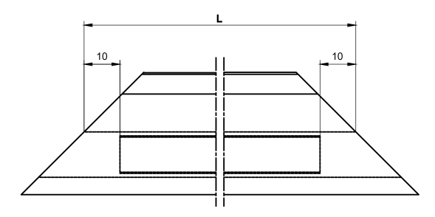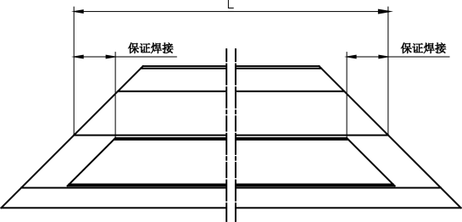

图1 图2

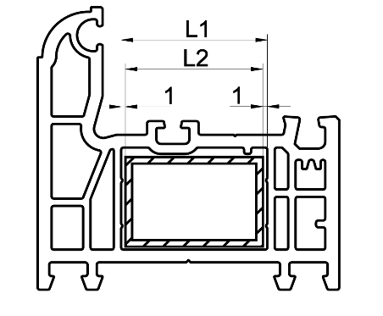

图3

* + 1. 门窗及框扇装配尺寸偏差
       1. 窗外形尺寸允许偏差应符合表7的规定。

表7 窗外形尺寸允许偏差 单位为毫米

|  |  |  |  |  |
| --- | --- | --- | --- | --- |
| 项目 | 窗框宽度或高度 | | 窗扇宽度或高度 | |
| 尺寸范围 | ≤1500 | ＞1500 | ≤1000 | ＞1000 |
| 允许偏差值 | ±1.5 | ±2.0 | ±1.0 | ±1.5 |
| 对角线尺寸差 | ≤2.0 | ≤3.0 | ≤2.0 | |

* + - 1. 门外形尺寸允许偏差应符合表8的规定。

表8 门外形尺寸允许偏差 单位为毫米

|  |  |  |  |  |
| --- | --- | --- | --- | --- |
| 项目 | 门框宽度或高度 | | 门扇宽度或高度 | |
| 尺寸范围 | ≤1500 | ＞1500 | ≤2000 | ＞2000 |
| 允许偏差值 | ±1.5 | ±2.0 | ±1.0 | ±1.5 |
| 对角线尺寸差 | ≤2.0 | ≤3.0 | ≤2.0 | |

* + - 1. 相邻两构件焊接处同一平面高低差不应大于0.4mm。
      2. 外平开窗、上悬窗、内平开窗、内平开下悬窗、下悬窗、中悬窗关闭时，窗框、窗扇四周的配合间隙c不应小于4mm（见图4和图5），允许偏差为±0.5mm。
      3. 外平开窗、上悬窗、内平开窗、内平开下悬窗、下悬窗、中悬窗窗扇与窗框搭接量b最小实测值不应小于6mm，允许偏差±1mm（见图4和图5）。
      4. 外平开门、内平开门、推拉下悬门、折叠门关闭时，门框、门扇四周的配合间隙c不应小于4 mm（见图6和图7），允许偏差为±0.5mm。
      5. 外平开门、内平开门、内平开下悬门、推拉下悬门、折叠门门扇与门框搭接量b最小实测值不应小于6mm（见图6和图7），允许偏差±1.0。

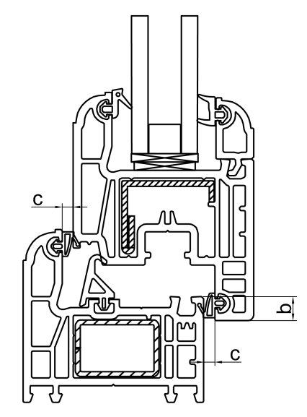 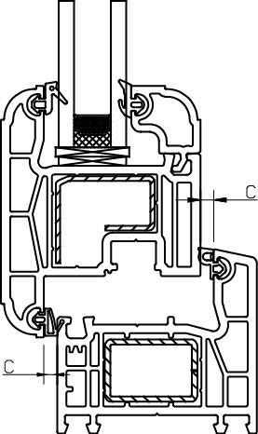

图4 内平开窗节点 图5 外平开窗节点

说明：

*b——*搭接量

*C——*配合间隙

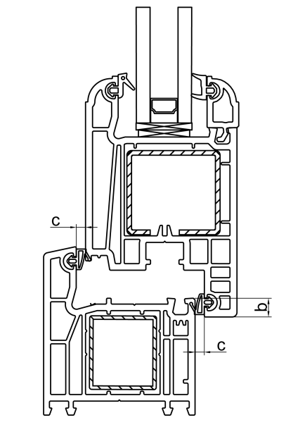 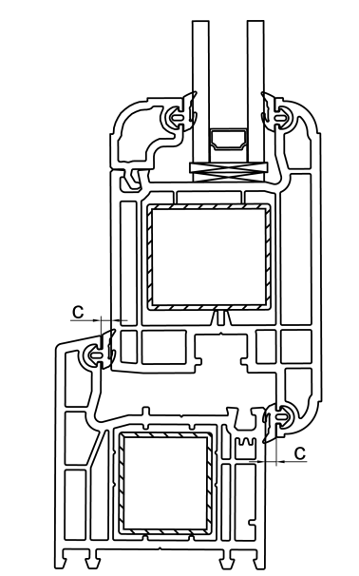

图6 内开门节点 图7 外开门节点

说明：

*b——*搭接量；

*C——*配合间隙

* + - 1. 左右推拉窗、上下推拉窗锁闭后的窗扇与窗框搭接量b（见图8），允许偏差为±1.0mm，且窗扇与窗框上下搭接量*b*的实测值不应小于8mm。
      2. 推拉门锁闭后的门扇与门框搭接量b（见图9）的允许偏差为±1mm，且门扇与门框上下搭接量b的实测值不应小于8mm。

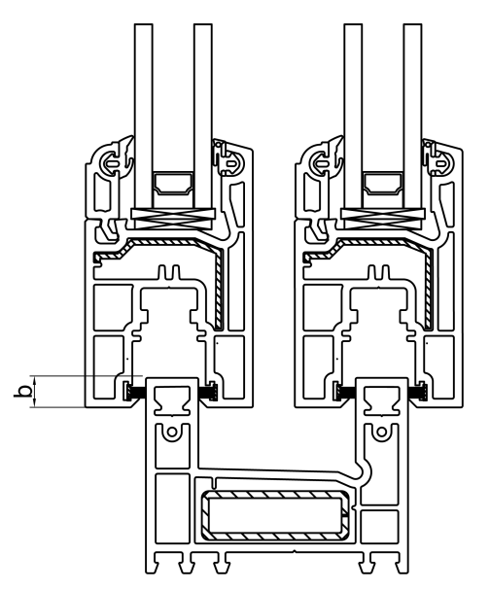 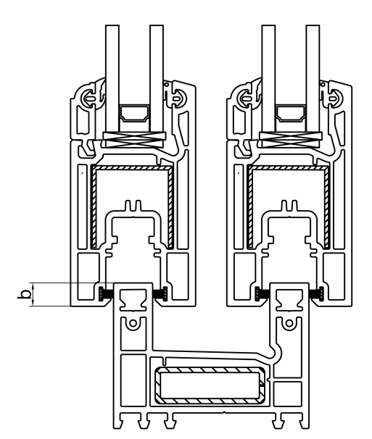

图8 推拉窗 图9 推拉门

说明：*b——*搭接量

* + 1. 玻璃镶嵌装配尺寸

中空玻璃的安装尺寸应符合表9和图10的要求。玻璃装配的其他要求应符合JGJ 113的相关规定。

表9 中空玻璃的最小装配尺寸 单位为毫米

|  |  |  |  |  |  |  |
| --- | --- | --- | --- | --- | --- | --- |
| 中空玻璃 | 固定部分 | | | | | |
| 前部余隙*a*1 | 后部余隙*a*2 | 嵌入深度*b* | 边缘余隙*c* | | |
| 下边 | 上边 | 两侧 |
| 5+A+5 | ≥3.5 | ≥3.5 | ＞15 | ≥5.0 | ≥4.0 | ≥4.0 |
| 6+A+6 | ＞15 |
| 5+A+5+A+5 | ＞15 |
| 注：A为气体层的厚度，两玻中空其数值不应小于12mm。三玻中空其数值不应小于9mm。 | | | | | | |

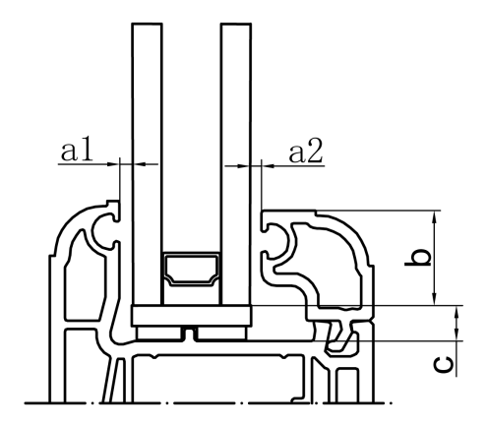

图10 玻璃安装尺寸

说明：

*a*1——前部余隙

*a*2——后部余隙

*c* ——边缘余隙

*b* ——嵌入深度

* + 1. 装配质量
       1. 门窗框扇杆件间的连接构造应牢固可靠，人接触的部位应平整，外露的孔洞及边缘尖角宜进行封堵包饰。
       2. 外门窗框、扇、梃应有排水通道和气压平衡孔，使渗入框、扇、梃内的水排至室外。排水通道不应与放置增强型钢的腔室连通。
       3. 彩色外门窗应在彩色型材最外侧的封闭腔体处加工连通的放气孔。
       4. 中梃与框宜采用机械式连接（见图11），且连接部位应采用专用连接件连接，该连接件与型材连接处和四周缝隙应有可靠密封措施。机械式连接后主型材关联的装配间隙不应大于0.2mm。

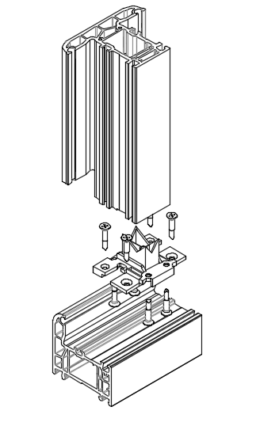

图11 中梃与框的机械式连接

* + - 1. 安装上悬窗滑撑用的连接螺钉应全部与窗框、窗扇增强型钢有效可靠连接。
      2. 五金配件安装位置应正确、数量应齐全，开启扇五金配件应操控灵活、门窗启闭无卡滞。五金配件承载能力应与窗扇重量和抗风压要求相匹配，五金配件与型材连接强度应满足物理和力学性能要求。
      3. 窗扇宽度大于650mm，应加装上下锁点。当平开窗窗扇高度大于1000mm时，窗扇锁闭点不应少于三个，锁点间距不应大于700mm。
      4. 平开门扇合页不应少于三个，门扇锁闭点不应少于三个。
      5. 密封条、毛条装配后应均匀、牢固，接口严密，无脱槽、收缩、虚压等现象。
      6. 压条应安装在室内侧，压条装配后应牢固。压条角部对接处允许有不大于0.3mm的间隙。同一边压条不应拼接使用。
      7. 应根据门窗的功能和设计使用要求设置童锁、防坠落、防夹手、防雷等安全性装置。
      8. 宜根据门窗的功能和设计使用要求设置微通风、防蚊纱、披水板等功能性装置。
      9. 门窗附件、五金配件的安装连接构造应具有更换和维修的便利性。
      10. 门窗下框不宜开设贯通型安装孔。开设贯通型安装孔的门窗下框应采取有效的防水密封构造。
  1. 性能
     1. 力学性能
        1. 性能项目

平开类窗的力学项目应符合表10的规定，推拉类窗的力学项目应符合表11的规定，门的力学项目应符合表12的规定。

表10 平开类窗的力学性能项目

|  |  |  |  |  |  |  |  |  |
| --- | --- | --- | --- | --- | --- | --- | --- | --- |
| 项目 | | 平开  (合页) | 滑撑平开 | 内平开下悬 | 外开上悬 | 滑轴上悬 | 内开下悬 | 中悬 |
| 启闭力  （N） | 活动扇操作力  30≤Fh≤80 | √ | √ | √ | √ | √ | √ | √ |
| 锁闭装置操作力Fs1≤80 | √ | √ | √ | √ | √ | √ | √ |
| 耐垂直荷载性能 | | √ | √ | √ | — | — | — | — |
| 抗大力关闭性能 | | √ | — | √ | √ | — | √ | √ |
| 开启限位抗冲击性能 | | √ | √ | √ | -- | -- | -- | -- |
| 撑挡定位耐静荷载性能 | | √ | √ | — | — | — | — | — |
| 注1：“√”表示要求，“—”表示不要求。  注2：抗大力关闭性能为破坏性项目。 | | | | | | | | |

表11 推拉类窗的力学性能项目

|  |  |  |  |  |  |
| --- | --- | --- | --- | --- | --- |
| 项目 | | 推拉 | 上下推拉 | 提升推拉 | 推拉下悬 |
| 启闭力  (N) | 活动扇操作力  30≤Fh≤80 | √ | √ | √ | √ |
| 锁闭装置操作力  Fs1≤80 | √ | √ | √ | √ |
| 抗扭曲变形性能 | | √ | √ | √ | √ |
| 抗对角线变形性能 | | √ | √ | √ | √ |
| 注：“√”表示要求。 | | | | | |

表12 门的力学性能项目

|  |  |  |  |  |  |  |  |
| --- | --- | --- | --- | --- | --- | --- | --- |
| 项目 | | 平开(合页) | 内平开下悬 | 推拉 | 推拉下悬 | 提升推拉 | 折叠门 |
| 启闭力  （N） | 活动扇操作力  30≤Fh≤80 | √ | √ | √ | √ | √ | √ |
| 锁闭装置操作力Fs1≤80 | √ | √ | √ | √ | √ | √ |
| 耐软重物撞击性能 | | √ | √ | √ | √ | √ | √ |
| 耐垂直荷载性能 | | √ | √ | — | — | — | √ |
| 抗大力关闭性能 | | √ | √ | — | — | — | — |
| 抗扭曲变形性能 | | — | — | √ | √ | √ | — |
| 抗对角线变形性能 | | — | — | √ | √ | √ | — |
| 注1：“√”表示要求，“—”表示不要求。  注2：抗大力关闭性能为破坏性项目。 | | | | | | | |

* + - 1. 启闭力

门窗在启闭力以活动扇操作力和锁闭装置操作力为性能指标，在表10、表11、表12规定的指标值的作用下，应能灵活开启和关闭。

* + - 1. 耐垂直荷载性能

门窗耐垂直荷载性能以开启扇自由端段所能承受的最大垂直荷载作为性能指标，其分级应符合GB/T31433的规定，在分级指标值作用下，门窗扇自由端残余下垂量不应大于3mm，且保持正常启闭功能。

* + - 1. 抗大力关闭性能

外门窗活动扇开启45°±5°时，其开启部位在75Pa乘以活动扇面积的荷载作用力下猛力关闭，重复10次，门窗不应发生影响正常使用的变形、故障和损坏。

* + - 1. 开启限位抗冲击性能

平开旋转类外窗活动扇在开启部位通过10kg重物的自由落体惯性力进行开启限位冲击试验3次后，限位装置不应发生破坏，框扇连接功能正常。

* + - 1. 撑档定位耐静荷载性能

窗在撑档定位开启状态下，在活动扇开启部位垂直扇平面向关闭和开启方向分别施加荷载，摩擦式撑档为40N作用力，锁定式撑档为200N所用力，撑档及其框、扇连接部位不应发生破坏，定位功能正常。

* + - 1. 抗扭曲变形性能

推拉门窗活动扇开启部位在启、闭方向上承受200N作用力后，其镶嵌位置残余变形量不应大于1mm，且保持正常启闭功能。

无外凸执手的推拉门窗不做此性能要求。

* + - 1. 抗对角线变形性能

推拉门窗活动扇在其一端角部卡阻情况下，其开启部位在启、闭方向上承受200N作用力后，扇对角线残余变形量不应大于5mm，且保持正常启闭功能。

* + - 1. 耐软重物撞击性能

门耐软重物撞击性能以门扇自由端段所能承受的软重物最大下落高度为性能指标，其分级应符合GB/T31433的规定。门扇薄弱部分在性能分级指标值高度下路的砂袋撞击后，门应保持正常启闭功能，玻璃或其他面板不应脱落，除钢化玻璃外，不应有玻璃破坏。

* + 1. 焊接角破坏力

门窗框、扇焊接角最小破坏力最小值应符合表13的规定。

表13 门窗框、扇焊接角破坏力最小规定值

|  |  |  |  |  |  |  |  |  |
| --- | --- | --- | --- | --- | --- | --- | --- | --- |
| 项目 | 平开窗类 | | 推拉窗类 | | 平开门类 | | 推拉门类 | |
| 框 | 扇 | 框 | 扇 | 框 | 扇 | 框 | 扇 |
| 焊接角破坏力  （N） | ≥2100 | ≥2800 | ≥3000 | ≥2000 | ≥2800 | ≥5500 | ≥3200 | ≥3500 |
| 注1：试件焊接角破坏力的计算值应大于最小值，试件的检测实测值均应大于计算值。  注2：彩色油漆或彩色覆膜处理的型材，检测试件的实测值均应大于最小破坏力的计算值。 | | | | | | | | |

* + 1. 反复启闭耐久性

门反复启闭耐久性不应少于100000次，窗反复启闭耐久性不应少于15000次试验后试件及五金配件不损坏，门窗仍应保持使用功能。

* + 1. 抗风压性能
       1. 分级指标采用定级检测压力差值P3为分级指标。
       2. 分级指标值P3的分级应符合表14的规定。

表14 抗风压性能分级 单位为千帕

|  |  |  |  |  |  |  |  |  |  |
| --- | --- | --- | --- | --- | --- | --- | --- | --- | --- |
| 分级 | 1 | 2 | 3 | 4 | 5 | 6 | 7 | 8 | 9 |
| 分级指标值*P*3 | 1.0≤P3  ＜1.5 | 1.5≤*P*3  ＜2.0 | 2.0≤  *P*3＜2.5 | 2.5≤  *P*3＜3.0 | 3.0≤  *P*3＜3.5 | 3.5≤  *P*3＜4.0 | 4.0≤  *P*3＜4.5 | 4.5≤  *P*3 ＜5.0 | *P*3 ≥5.0 |
| 注：第9级应在分级后同时注明具体检测压力差值。 | | | | | | | | | |

* + - 1. 外门窗在各性能分级指标值风压作用下，主要受力杆件相对（面法线）挠度应符合表15的规定；风压作用后，窗不应出现使用功能障碍和损坏。

表15 门窗主要受力杆件相对面法线挠度要求 单位为毫米

|  |  |  |
| --- | --- | --- |
| 支撑玻璃种类 | 单层玻璃、夹层玻璃 | 中空玻璃 |
| 相对挠度 | *L*/100 | *L*/150 |
| 相对挠度最大值 | 20 | |
| 注：*L*为主要受力杆件的支承跨距。 | | |

* + 1. 水密性能
       1. 分级指标采用严重渗漏压力差值的前一级压力差值△*p*作为分级指标。
       2. 分级指标值△*p*的分级应符合表16的规定。

表16 水密性能分级 单位为帕

|  |  |  |  |  |
| --- | --- | --- | --- | --- |
| 分级 | 3 | 4 | 5 | 6 |
| 分级指标△*p* | 250≤△*p*＜350 | 350≤△*p*＜500 | 500≤△*p*＜700 | △*p*≥700 |

* + 1. 气密性能
       1. 分级指标采用在标准状态下，压力差为10Pa时的单位开启缝长空气渗透量*q*1和单位面积空气渗透量*q*2作为分级指标。
       2. 分级指标绝对值*q*1和*q*2的分级应符合表17的规定。

表17 气密性能分级

|  |  |  |  |
| --- | --- | --- | --- |
| 分级 | 6 | 7 | 8 |
| 单位缝长分级指标值  *q*1 /[m3/(m•h)] | 1.5≥*q*1 ＞1.0 | 1.0≥*q*1 ＞0.5 | *q*1≤0.5 |
| 单位面积分级指标值  *q*2 /[m3/(m2•h)] | 4.5≥*q*2＞3.0 | 3.0≥*q*2＞1.5 | *q*2 ≤1.5 |

* + 1. 保温性能
       1. 门窗保温性能以传热系数*K*为分级指标。
       2. 分级指标应符合表18的规定。

表18 保温性能分级 单位：W/(m2.k)

|  |  |  |  |  |  |
| --- | --- | --- | --- | --- | --- |
| 分级 | 6 | 7 | 8 | 9 | 10 |
| 分级指标值*K* | 2.5＞*K*≥2.0 | 2.0＞*K*≥1.6 | 1.6＞*K*≥1.3 | 1.3＞*K*≥1.1 | *K＜*1.1 |

* + 1. 隔热性能

门窗隔热性能指标太阳得热系数*SHGC*分级应符合表19的规定。普通型窗的太阳得热系数*SHGC*不应大于×××，节能型窗太阳得热系数*SHGC*不应大于×××。低能耗窗得热系数*SHGC*不应大于×××。

表19 遮阳性能分级

|  |  |  |  |  |  |  |
| --- | --- | --- | --- | --- | --- | --- |
| 分级 | 2 | 3 | 4 | 5 | 6 | 7 |
| 指标值  *SHSC* | 0.7≥*SHGC*＞0.6 | 0.6≥*SHGC*＞0.5 | 0.5≥*SHGC*＞0.4 | 0.4≥*SHGC*＞0.3 | 0.3≥*SHGC*＞0.2 | *SHGC*≤0.2 |

* + 1. 空气声隔声性能
       1. 外门、外窗以“计权隔声量和交通噪声频谱修正量之和（*R*W＋*C*tr）”为分级指标；内窗、内门以“计权隔声量和粉红噪声频谱修正量之和（*R*W＋*C*）”为分级指标。
       2. 分级指标值应符合表20的规定。

表20 空气声隔声性能分级 单位为分贝

|  |  |  |
| --- | --- | --- |
| 分级 | 外窗、外门的分级指标值 | 内窗、内门的分级指标值 |
| 2 | 25≤*RW*+*Ctr＜*30 | 25≤*RW*+*C＜*30 |
| 3 | 30≤*RW*+*Ctr＜*35 | 30≤*RW*+*C＜*35 |
| 4 | 35≤*RW*+*Ctr＜*40 | 35≤*RW*+*C＜*40 |
| 5 | 40≤*RW*+*Ctr＜*45 | 40≤*RW*+*C＜*45 |
| 6 | *RW*+*Ctr*≥45 | *RW*+*C*≥45 |
| 注：用于对建筑内机器、设备噪声源隔声的建筑内窗、内门，对中低频噪声宜用外窗、外门的指标值进行分级；对中高频噪声仍可采用内窗、内门的指标值进行分级。 | | |

* + 1. 采光性能

外窗采光性能指标及分级应符合 GB/T 11976的规定。有天然采光要求的外窗，其透光折减系数*T*ｒ不应小于0.45；具有辨色要求的门窗，其颜色透射指数*T*ａ不应小于60。

* + 1. 耐火完整性
       1. 门窗耐火完性分级应符合GB/T 38252的规定。
       2. 耐火型门窗要求室外侧耐火时，耐火完整性不应低于*E*30（*o*）；耐火型门窗要求室内侧耐火时，耐火完整性不应低于*E*30（*i*）。

1. 试验方法
   1. 材料及附件
      1. 质量验证

门窗用材料及附件进厂时，检查产品合格证或质量保证书等随行技术文件，验证其所标示的性能和质量指标值与附录A所示相应标准的符合性。

* + 1. 型材

按本文件附录B的规定和要求进行验证。

* + 1. 增强型钢

按本文件附录C的规定和要求进行验证。

* + 1. 紧固件

按本文件第6.1.1条的规定进行验证。

* + 1. 密封材料
       1. 密封胶条按本文件第6.1.1条的规定进行验证，且回弹恢复（*D*r）和热老化后回弹恢复（*D*a）应满足5.1.5.1的要求。
       2. 密封毛条按本文件第6.1.1条的规定进行验证。
    2. 玻璃

按本文件第6.1.1条的规定进行验证。

* + 1. 五金配件

按本文件第6.1.1条的规定进行验证。

* 1. 外观质量
     1. 在自然散射光线下，距试样500mm目测。
     2. 用精度0.05mm的深度尺和精度为0.02mm的游标卡尺检测门窗焊缝的清理尺寸。
  2. 尺寸
     1. 增强型钢装配尺寸
        1. 用精度为0.02mm的游标卡尺，精度为0.5mm的卷尺、塞尺检测增强型钢尺寸及其装配质量。
        2. 用精度为0.5mm卷尺检测增强型钢紧固件的装配间距。
     2. 门窗及框扇装配尺寸偏差
        1. 用精度为0.5mm的卷尺测量门窗框、扇外形尺寸允许偏差和对角线尺寸差。
        2. 用精度为0.05mm的量具测量相邻构件同一平面高低差。
        3. 用塞尺检测门窗框、扇的配合间隙尺寸。
        4. 用精度为0.5mm的量具检测门窗扇与框的搭接量。
     3. 玻璃镶嵌装配尺寸

用精度为0.5mm的钢板尺检测玻璃的装配质量。

* + 1. 装配质量
       1. 目测、手动检查门窗框扇杆件间的装配质量。
       2. 目测检查外门窗框、扇、梃排水通道和气压平衡孔的尺寸，形状和数量。
       3. 目测检查彩色外门窗型材外侧通气孔的状态和数量。
       4. 目测检查机械式连接的中梃部位联接件的密封。用精度为0.05mm量具检测机械式连接框、扇、梃相邻构件装配间隙
       5. 手动检查滑撑的连接螺钉是否与框、扇增强型钢可靠联接。
       6. 目测和手动检查五金配件的安装数量和装配质量。
       7. 目测检查门窗扇锁闭点数量和门扇合页数量。
       8. 目测检查密封条、毛条的装配质量。
       9. 用塞尺检测压条角部的装配间隙尺寸。
       10. 手动检查童锁、防坠落、防夹手、防雷装置、微通风、防蚊纱、披水板的装配质量。
       11. 目测检查门窗附件、五金配件的安装连接构造。
       12. 目测检查安装孔的状态。
  1. 性能
     1. 力学性能
        1. 启闭力、抗大力关闭性能、开启限位抗冲击性能、撑挡定位耐静荷载性能、抗扭曲变形性能、抗对角线变形性能按GB/Ｔ9158的规定进行试验。
        2. 耐垂直荷载性能按GB/Ｔ29049的规定进行试验。
        3. 耐软重物撞击性能按GB/Ｔ14155的规定进行试验。
     2. 焊接角破坏力

焊接角破坏力参照框，扇型材提供的理论计算书进行检测，实测值应大于理论值。

* + 1. 反复启闭耐久性

门窗反复启闭耐久性按GB/T 29739的规定进行试验。

* + 1. 抗风压性能、水密性能、气密性能

同一试件以气密性能、水密性能、抗风压性能的顺序按GB/T 7106的规定进行试验。

* + 1. 保温性能

按GB/T 8484的规定进行传热系数试验，根据不同配置和要求，应符合本文件第4.1.4条的规定。

* + 1. 隔热性能

太阳得热系数按JG/T 440规定的光学性能法试验，或按JG/T 440规定的人工光源法试验。仲裁方法为光学性能法。

* + 1. 空气声隔声性能

按GB/T 8485的规定进行试验。

* + 1. 采光性能

外窗采光性能按GB/T 11976的规定进行试验。

* + 1. 耐火完整性

按GB/T 38252的规定进行试验。

1. 检验规则
   1. 检验类别与项目
      1. 产品检验分为出厂检验和型式检验。检验项目见表21。

表21 产品检验项目

|  |  |  |  |  |  |  |  |  |
| --- | --- | --- | --- | --- | --- | --- | --- | --- |
| 序号 | 检验项目 | | 试件数量 | 出厂  检验 | 型式  检验 | 要求 | 试验  方法 | 适用产品 |
| 1 | 外观质量 | | 全数（出厂检验）  3樘（型式检验） | √ | √ | 5.2 | 6.2 | 门、窗 |
| 2 | 尺寸 | | 10%  不少于3樘 | √ | √ | 5.3 | 6.3 |
| 3 | 装配质量 | | 全数（出厂检验）  3樘（型式检验） | √ | √ | 5.4 | 6.4 |
| 4 | 力学性能 | 启闭力 | 3樘 | — | √ | 5.4.1.2 | 6.4.1.1 | 门、窗 |
| 5 | 耐垂直荷载性能 | 3樘 | — | √ | 5.4.1.3 | 6.4.1.2 | 竖轴平开旋转类门、窗和折叠平开门 |
| 6 | 抗大力关闭性能 | 3樘 | — | √ | 5.4.1.4 | 6.4.1.1 | 平开门、平开旋转类外窗 |
| 7 | 开启限位抗冲击性能 | 3樘 | — | √ | 5.4.1.5 | 6.4.1.1 | 平开旋转类外窗 |
| 8 | 撑挡定位耐静荷载性能 | 3樘 | — | √ | 5.4.1.6 | 6.4.1.1 | 内平开窗、外开上悬窗 |
| 9 | 抗扭曲变形性能 | 3樘 | — | √ | 5.4.1.7 | 6.4.1.1 | 推拉平移类门窗 |
| 10 | 抗对角线变形性能 | 3樘 | — | √ | 5.4.1.8 | 6.4.1.1 | 推拉平移类门窗 |
| 11 | 耐软重物撞击性能 | 3樘 | — | √ | 5.4.1.9 | 6.4.1.3 | 门 |
| 12 | 焊接角破坏力 | | 1樘 | — | √ | 5.4.2 | 6.4.2 | 门、窗 |
| 13 | 反复启闭耐久性 | | 1樘 | — | √ | 5.4.3 | 6.4.3 | 门、窗 |
| 14 | 抗风压性能 | | 3樘 | — | √ | 5.4.4 | 6.4.4 | 外门、外窗 |
| 15 | 水密性能 | | — | √ | 6.4.5 | 6.4.4 |
| 16 | 气密性能 | | — | √ | 5.4.6 | 6.4.4 | 外门、外窗，有气密性要去的内门、内窗 |
| 17 | 保温性能 | | 1樘 | — | √ | 5.4.7 | 6.4.5 | 节能型门窗、低能耗型门窗 |
| 18 | 隔热性能 | | 1樘 | — | √ | 5.4.8 | 6.4.6 | 隔热型门窗 |
| 19 | 空气声隔声性能 | | 1樘 | — | √ | 5.4.9 | 6.4.7 | 隔声型门窗 |
| 20 | 采光性能 | | 1樘 | — | √ | 5.4.10 | 6.4.8 | 有采光要求的外窗 |
| 21 | 耐火完整性 | | 1樘 | — | √ | 5.4.11 | 6.4.9 | 耐火型外门窗 |
| 注：“√”表示要求，“—”表示不要求。 | | | | | | |  |  |

* + 1. 门窗性能的型式检验项目，应根据本文件第4.1.2条规定的5种门窗类型（节能型、低能耗型、隔声型、隔热型、耐火型）确定必需的主要性能项目（本文件第5.4.4条～第5.4.11条），按照产品使用要求确定选择性能项目（本文件第5.4.1条～第5.4.3条），并按照其开启形式确定本文件第5.4.1条规定的力学性能项目。
  1. 出厂检验
     1. 组批与抽样规则
        1. 外观质量和装配质量为全数检验。
        2. 门窗及框扇装配尺寸偏差检验，每100樘为一个检验批，不足100樘也为一个检验批。从每个检验批中按不同类型、品种、系列、规格分别随机抽取5%且不少于3樘。
     2. 定与复验规则

抽检产品检验结果全部符合本标准要求时，判该批产品合格。抽检产品检验结果如有多于１樘不符合本标准要求时，判该批产品不合格。抽检项目中如有１樘（不多于１樘）不合格，可再从该批产品中抽取双倍数量产品进行重复检验。重复检验的结果全部达到本标准要求时判定该项目合格，复检项目全部合格，判定该批产品合格，否则判定该批产品出厂检验不合格。

* 1. 型式检验
     1. 检验时机

当遇到下列情况之一时，应进行型式检验：

a) 新产品或老产品转厂生产的试制定型鉴定；

b) 正式生产后，产品的原材料、构造或生产工艺有较大改变，可能影响产品性能时；

c) 停产半年以上重新恢复生产时；

d) 出厂检验结果与上次型式检验结果有较大差异时；

e) 正常生产时应每两年至少进行一次型式检验。

* + 1. 组批与抽样规则

从不少于100樘的出厂检验合格批中任选一批作为型式检验批，按规定的试件数量随机抽取。

* + 1. 取样方法

产品型式检验应选取各种用途、类型、品种、系列中常用的门窗立面形式和尺寸规格的单樘基本门、窗作为代表该产品性能的典型试件。常用谷纤维门窗型式检验典型试件立面形式及规格参见附录D。

* + 1. 判定与复验规则

抽检产品全部符合X.X～X.X要求，该产品型式检验合格。

外观及表面质量、门窗及框扇装配尺寸偏差、装配质量、启闭力检验项目的判定和复验应符合X.X.X的规定。

性能检验项目中若有不合格项，可再从该批产品中抽取双倍试件对该不合格项进行重复检验，重复检验结果全部达到本标准要求时判定该项目合格，否则判定该产品型式检验不合格。

1. 产品标志及随行文件
   1. 产品标志
      1. 基本标志内容

谷纤维复合门、窗产品标志应包括下列内容：

a) 产品标记；

b) 产品商标；

c) 制造商名称、生产日期。

* + 1. 警示标志和说明

对于结构复杂、开启方法比较特殊，使用不当会造成产品本身损坏或产生使用安全问题的门窗产品，应设置简明有效的使用警示标志和说明（包括文字及图示）。

* + 1. 标志方法
       1. 按相关标准要求的产品标志内容应采用标牌标示，标牌的印制应符合GB/T13306的规定。
       2. 门的产品标牌应固定在框或扇等明显部位。
       3. 窗的产品标牌应固定在窗框，窗扇等适当部位（开启后可看到）。
       4. 产品使用警示标志和说明应在门、窗的把手或执手等启闭装置附近粘贴。
  1. 产品随行文件
     1. 产品合格证

单樘门、窗产品应有产品合格证，应包括下列主要内容：

a) 执行产品标准号；

b) 出厂检验项目、检验结果及检验结论；

c) 产品检验日期、出厂日期、检验员签名或盖章（可用检验员代号表示）。

* + 1. 产品质量保证书

每个出厂检验批或交货批应有产品质量保证书，应包括下列主要内容：

a) 产品名称、商标及标记（包括执行的产品标准编号）；

b) 产品型式检验的性能参数值，并注明该产品型式检验报告的编号；

c) 产品批量（樘数、面积）、尺寸规格型号；

d) 门窗框.扇谷纤维型材表面处理种类、油漆色号、膜色号；

e) 玻璃及镀膜的品种、色泽及玻璃厚度；

f) 门窗的生产日期、检验日期、出厂日期，质检人员签名及制造商的质量检验印章；

g) 制造商名称、地址及质量问题受理部门联系电话；

h) 用户名称及地址。

1. 包装、运输和贮存
   1. 包装
      1. 应根据门窗铝合金型材、玻璃和附件的实际情况，采取合适的无腐蚀作用材料包装。
      2. 包装箱应有足够的承载能力，确保正常运输和保管条件下不受损坏。
      3. 包装箱内的各类部件，避免发生相互碰撞、窜动。
      4. 包装储运图示标志及使用方法应符合GB/T191的规定。
   2. 运输
      1. 在运输过程中避免包装箱发生相互碰撞。
      2. 搬运过程中应轻拿轻放，严禁摔、扔、碰击。
      3. 运输工具应有防雨措施，并保持清洁无污染。
   3. 贮存
      1. 产品应放置通风、干燥的地方。严禁与酸、碱、盐类物质接触并防止雨水侵入。
      2. 产品严禁与地面直接接触，底部垫高大于100mm。
      3. 产品放置应用非金属垫块垫平，产品宜立放且立放角度不小于70°。

附录A

（资料性附录）

常用材料标准

* 1. 型材

JG/T 176 塑料门窗及型材功能结构尺寸

* 1. 紧固件及五金配件

GB/T 15856.1 十字槽盘头自钻自攻螺钉

GB/T 15856.2 十字槽沉头自钻自攻螺钉

GB/T 3098.2 紧固件机械性能 螺母

GB/T 32223 建筑门窗五金件 通用要求

JC/T 635 建筑门窗密封毛条

JG/T 124 建筑门窗五金件 传动机构用执手

JG/T 125 建筑门窗五金件 合页（铰链）

JG/T 126 建筑门窗五金件 传动锁闭器

JG/T 127 建筑门窗五金件 滑撑

JG/T 128 建筑门窗五金件 撑档

JG/T 129 建筑门窗五金件 滑轮

JG/T 130 建筑门窗五金件 单点锁闭器

JG/T 213 建筑门窗五金件 旋压执手

JG/T 214 建筑门窗五金件 插销

JG/T 215 建筑门窗五金件 多点锁闭器

GB/T 24601 建筑窗用内平开下悬五金系统

JG/T 233 建筑门窗用通风器

QB/T 2697 地弹簧

QB/T 2698 闭门器

* 1. 玻璃

GB/T 11614 平板玻璃

GB/T 11944 中空玻璃

GB 15763.1 建筑用安全玻璃 第1部分：防火玻璃

GB 15763.2 建筑用安全玻璃 第2部分：钢化玻璃

GB 15763.3 建筑用安全玻璃 第3部分：夹层玻璃

GB 15763.4 建筑用安全玻璃 第4部分：均质钢化玻璃

GB/T 17841 半钢化玻璃

GB/T 18915.1 镀膜玻璃 第1部分：阳光控制镀膜玻璃

GB/T 18915.2 镀膜玻璃 第2部分：低辐射镀膜玻璃

JG/T 255 内置遮阳中空玻璃制品

JG/T 455 建筑门窗幕墙用钢化玻璃

* 1. 窗纱

QB/T 4285 窗纱

* 1. 密封材料

GB/T 14683 硅酮和改性硅酮建筑密封胶

GB/T 24498 建筑门窗、幕墙用密封胶条

JG/T 386 建筑门窗复合密封条

JC/T 485 建筑窗用弹性密封胶

JC/T 635 建筑门窗密封毛条

附录B

（规范性附录）

谷纤维复合门窗型材技术要求

B.1 分类、分级

B.1.1 分类

参照生产工艺：

a) 本体型材 代码：BT

b) 涂装型材 代码：TZ

c) 覆膜型材 代码：FM

B.1.2 分级

B.1.2.1 主型材的壁厚

主型材的壁厚见图1，分级见表B1。

表B.1 主型材壁厚分类 单位为毫米

|  |  |  |
| --- | --- | --- |
| 项目 | A类 | B类 |
| 可视面 | ≥3.0 | ≥2.6 |
| 非可视面 | ≥2.6 | ≥2.2 |

B.1.2.2 主型材的落锤冲击

按主型材的落锤冲击分级，见表B2

表B.2 主型材的落锤冲击分类

|  |  |  |
| --- | --- | --- |
| 项目 | I类 | Ⅱ类 |
| 落锤质量/g | 1000 | |
| 落锤高度/mm | 1000 | 1300 |
| 温度/℃ | -10 | |

B.1.2.3 老化时间

按老化时间分级，见表B3

表B.3 老化时间分级 单位为小时

|  |  |  |
| --- | --- | --- |
| 级别 | M级（内门、窗用） | S级（外门、窗用） |
| 老化时间 | 4000 | 6000 |

B.2 要求

B.2.1 外观

本体型材可视面的颜色应一致，表面应光滑、平整，无明显凹凸、杂质，型材端部应清洁、无毛刺。

型材允许有由工艺引起的不明显的收缩痕。

涂装型材表面无明显起皱，气泡，针孔，裂纹，流挂，杂质等缺陷。

覆膜型材应遮盖完全，平整，无气泡，起层，余边等缺陷。

特殊的装饰型材的外观要求由客户与制造商进行协商并作出规定。

B.2.2 尺寸和偏差

B.2.2.1 外形与功能结构尺寸

外形尺寸偏差应符合表A4的规定。功能结构尺寸及偏差应符合JG/T 176的要求。

表B.4 外形尺寸偏差 单位为毫米

|  |  |  |
| --- | --- | --- |
| 尺寸 | | 偏差 |
| 外形尺寸/mm | 厚度（D） | ±0.3 |
| 宽度（W） | ±0.5 |

B.2.2.2 主型材的壁厚

主型材的最小壁厚应符合表A1的规定,TZ和FM型材的壁厚不应包括装饰面层的厚度。

B.2.2.3 直线偏差

长度为1m的主型材直线偏差应不大于1mm，长度为1m的辅型材直线偏差应不大于3mm。

B.2.3 主型材的质量

主型材每米长度的质量应不小于标称质量的95%。

B.2.4 加热后尺寸变化率

主型材两个相对最大可视面的加热后尺寸变化率应不大于2.0％；每个试样两可视面的加热后尺寸变化率之差应不大于0.4％。辅型材的加热后尺寸变化率应不大于3.0％。

B.2.5 加热后状态

型材表面应无气泡、裂痕、麻点。

B.2.6 主型材的落锤冲击

冲击本体型材的可视面和装饰型材非装饰的可视面，其可视面破裂的试样数应不大于1个。

B.2.7 装饰面的附着力（落锤冲击法）

在1300mm的高度下落锤冲击彩色型材的装饰面，即使出现破裂，涂装层或覆膜层也不应与本体基材脱层，分离。

B.2.8 密度

型材基材的密度应不大于1480kg/m3。

B.2.9 维卡软化温度

型材基材的维卡软化温度（VST）应不小于78℃。

B.2.10 高低温尺寸变化率

主型材可视面应控制在±0.3%。

B.2.11 弯曲弹性模量

型材基材的弯曲弹性模量应不小于2200MPa。

B.2.12 氧指数

主型材应控制在≥38。

B.2.13 老化

B.2.13.1 颜色变化

按照表3要求的老化时间进行试验：BT型材直至达到表3要求的老化时间，其可视面老化前后试样的颜色变化△E*应不大于5，△b*应不大于3。

TZ型材、FM型材的非本体的装饰面，其表面老化前后试样的颜色变化按照灰色样卡等级，对比测试时应不小于3级。

B.2.13.2 外观变化

老化后试样的辐照表面不应出现脱皮、斑点、剥落、裂痕等现象，涂装型材和覆膜型材的外观不应出现气泡、麻点，脱层现象。

B.2.14 主型材的可焊性（焊角的受压弯曲应力）

焊角的平均受压弯曲应力应不小于30MPa，最小受压弯曲应 不小于26MPa。

B.2.15 覆膜型材的剥离强度

覆膜层与基材间，四个试样的剥离强度应不小于2.5N／mm。

B.3 试验方法

B.3.1 外观

在自然散射光线下，距试样500mm目测。

B.3.2 尺寸和偏差

外形与功能结构尺寸、主型材壁厚和直线偏差按GB/T 8814的规定进行试验。

B.3.3 主型材的质量、加热后尺寸变化率、加热后状态 、主型材的落锤冲击、装饰面的附着力（落锤冲击法）

按GB/T 8814 的规定进行试验。

B.3.4 密度

按GB/T 1033.1-2008中的A法进行试验。试样从型材的基材上取样。

B.3.5 维卡软化温度

按GB/T 1633-2000中的B50法进行试验。试样从主型材可视面的基材上取样。

B.3.6 高低温尺寸变化率

按GB/T 8814 的规定进行试验。

B.3.7 弯曲弹性模量

按GB/T 9341的规定进行试验。试样从型材的基材上取样。

B.3.8 氧指数

按GB/T 2406的规定进行试验。

B.3.9 老化、主型材的可焊性（焊角的受压弯曲应力）、覆膜型材的剥离强度

按GB/T 8814 的规定进行试验。

附录C

（规范性附录）

谷纤维复合门窗增强型钢技术要求

C.1 要求

C.1.1 材料与表面处理

增强型钢宜采用GB 2518-2019规定的热镀锌钢带直接轧制加工，也可采用不低于GB/T 11253-2019规定的Q235材料轧制加工，内外表面应采用热镀锌处理，等厚镀锌层重量200g/m2。

C.1.2 外观

内外表面应平整，不允许有裂缝、分层、搭焊等缺陷，允许有深度不超过壁厚所允许负偏差范围内的压痕、划痕及滚压线，烧伤，打磨与清除毛刺的痕迹。

经高频焊接方法制造的闭口增强型钢，允许焊接处壁厚增厚和内缝焊筋存在。

增强型钢两端切口斜度应小于5°，外形平整，棱角清晰，不应有毛刺。

C.1.3 形状规定

所有框，中挺用增强型钢应采用矩型管状型钢(见图C.1)。扇用增强型钢宜采用开口形状且应与型材腔体的形状相符合(见图C.2)。

C.1.4 尺寸偏差

C.1.4.1 增强型钢材料厚度应考虑用理论强度计算的数值来确定，且窗用型钢厚度不应小于1.5mm，门用型钢厚度不应小于2.0mm。

C.1.4.2 增强型钢截面尺寸公差应符合GB/T 6728的规定。

C.1.4.3 增强型钢弯曲内角半径*R*应小于1.4*t*(*t*表示壁厚)，外圆弧半径应符合GB/T 6728的规定。

C.1.4.4 增强型钢直线度为1.5mm/m，总弯曲度不应大于总长度的0.15%。

C.1.4.5 增强型钢的长度公差应符合GB/T 6728-2017表5中精确定尺的规定。

C.1.5 理论重量和理论惯性距

应符合GB/T 6728-2017中表2的规定。

C.1.6 耐腐蚀性

耐腐蚀性应达到48h 8级。

C.2 试验方法

C.2.1 外观

按JG/T 131的规定进行试验。

C.2.2 形状规定

目测比较。

C.2.3 尺寸偏差、耐腐蚀性

按JG/T 131的规定进行试验。

附录D

（资料性附录）

谷纤维复合门窗型式检验典型试件立面形式及规格

谷纤维复合门窗典型试件的立面形式及规格见表D.1和表D.2。

表D.1 谷纤维复合门窗典型试件的立面形式及规格 单位为毫米

|  |  |  |
| --- | --- | --- |
| 序号 | 门立面形式和宽、高构造尺寸 | 适用门型 |
| 1 | C:\Users\ADMINI~1\AppData\Local\Temp\1632206551(1).png | 单扇平开类  （合页）平开门  地弹簧门  弹簧门 |
| 2 | C:\Users\ADMINI~1\AppData\Local\Temp\1632206743(1).png | 双扇平开类  （合页）平开门  地弹簧门  弹簧门 |
| 3 | C:\Users\ADMINI~1\AppData\Local\Temp\1632206825(1).png | 双扇推拉类  推拉门  提升推拉门  推拉下悬门  折叠推拉门 |
| 其中一扇可为固定扇  可为两个活动扇 | | |

表D.2 谷纤维复合门窗典型试件的立面形式及规格 单位为毫米

